TRƯỜNG THPT VÕ VĂN TẦN  PHÒNG THI :  MÃ SỐ / SBD :  105  MÃ ĐỀ : | BÀI KIỂM TRA GIỮA HỌC KỲ I  HKI – NĂM HỌC : 2022 - 2023  MÔN: VẬT LÍ 10 (20 câu TN) – BAN KHTN  Thời gian làm bài: 30 phút
Điểm bài thi: | Chữ ký giám khảo | Điểm trừ (Giám thị ghi rõ lỗi vi phạm) | Chữ ký giám thị
Điểm TN:
Điểm TL:
Lưu ý: Đối với mỗi câu trắc nghiệm, thí sinh chọn và tô kín một ô tròn tương ứng với phương án trả lời đúng.
01 Ⓐ Ⓑ Ⓒ Ⓓ 05 Ⓐ Ⓑ Ⓒ Ⓓ 09 Ⓐ Ⓑ Ⓒ Ⓓ 13 Ⓐ Ⓑ Ⓒ Ⓓ 17 Ⓐ Ⓑ Ⓒ Ⓓ
02 Ⓐ Ⓑ Ⓒ Ⓓ 06 Ⓐ Ⓑ Ⓒ Ⓓ 10 Ⓐ Ⓑ Ⓒ Ⓓ 14 Ⓐ Ⓑ Ⓒ Ⓓ 18 Ⓐ Ⓑ Ⓒ Ⓓ
03 Ⓐ Ⓑ Ⓒ Ⓓ 07 Ⓐ Ⓑ Ⓒ Ⓓ 11 Ⓐ Ⓑ Ⓒ Ⓓ 15 Ⓐ Ⓑ Ⓒ Ⓓ 19 Ⓐ Ⓑ Ⓒ Ⓓ
04 Ⓐ Ⓑ Ⓒ Ⓓ 08 Ⓐ Ⓑ Ⓒ Ⓓ 12 Ⓐ Ⓑ Ⓒ Ⓓ 16 Ⓐ Ⓑ Ⓒ Ⓓ 20 Ⓐ Ⓑ Ⓒ Ⓓ

PHẦN A – TRẮC NGHIỆM
Câu 1. Thứ nguyên của khối lượng là
A. M. B. m. C. L. D. kg.
Câu 2. Một chiếc thuyền chuyển động ngược dòng nước với vận tốc 15 km/h đối với dòng nước. Vận tốc chảy của dòng nước đối với bờ sông là 2 km/h. Vận tốc của thuyền đối với bờ sông là bao nhiêu?
A. 13 km/h. B. 7,5 km/h. C. 17 km/h. D. 15 km/h.
Câu 3. Một tàu bắt đầu rời ga chuyển động thẳng nhanh dần đều với gia tốc 0,2 m/s². Vận tốc của tàu sau 10 s là
A. 10 m/s B. 2 m/s. C. 5 m/s. D. 2,5 m/s.
Câu 4. Biển báo 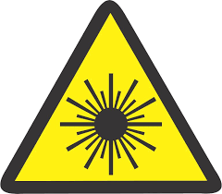 mang ý nghĩa
A. Nhiệt độ cao. B. Nơi có chất phóng xạ.
C. Cảnh báo tia laser. D. Tránh ánh nắng chiếu trực tiếp.
Câu 5. Chọn câu đúng. Trong công thức cộng vận tốc
A. vận tốc kéo theo bằng tổng vectơ của vận tốc tương đối và vận tốc tuyệt đối.
B. vận tốc tuyệt đối bằng tổng vectơ của vận tốc tương đối và vận tốc kéo theo.
C. vận tốc tương đối bằng tổng vectơ của vận tốc tuyệt đối và vận tốc kéo theo.
D. vận tốc tuyệt đối bằng hiệu vectơ của vận tốc tương đối và vận tốc kéo theo.
Câu 6. Ưu điểm của phương pháp đo tốc độ khi dùng cổng quang điện là
A. đo trực tiếp tốc độ tức thời với độ chính xác trung bình.
B. kết quả chính xác hơn do không phụ thuộc vào người thực hiện.
C. giá thành cao.
D. phụ thuộc vào phản xạ của người thực hiện.
Câu 7. Chuyển động rơi tự do là
A. một chuyển động thẳng đều. B. một chuyển động thẳng chậm dần đều.
C. một chuyển động thẳng nhanh dần. D. một chuyển động thẳng nhanh dần đều.
Câu 8. Một người đi xe đạp với vận tốc 12 km/h, quãng đường người đó đi được trong 0,5 h là
A. 6 km. B. 3 km. C. 5 km. D. 4 km.
Câu 9. Phương trình quỹ đạo của vật chuyển động ném ngang có dạng
A. $y=\frac{g}{2v_{0}^{2}}.x^{2}$ B. $y=\frac{g}{2v_{0}^{2}}$ C. $y=\frac{2g}{v_{0}^{2}}.x^{2}$. D. $y=\frac{x^{2}}{2v_{0}^{2}}$
Câu 10. Đơn vị của gia tốc trong hệ SI là
A. m. B. m/s². C. m/s. D. a.
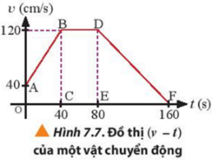
Câu 11. Đồ thị vận tốc theo thời gian của chuyển động thẳng như hình vẽ. Chuyển động thẳng chậm dần đều là đoạn

A. AB. B. BC. C. DF. D. BD.
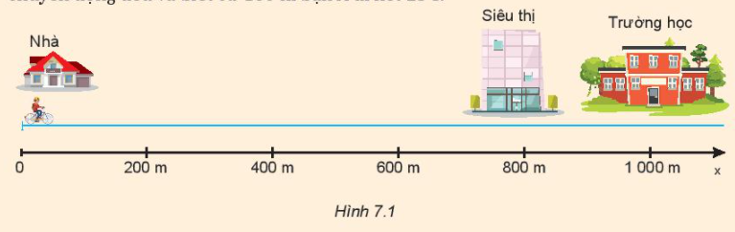
Câu 12. Hãy tính quãng đường đi được và độ dịch chuyển của bạn A khi đi từ nhà đến trường rồi về siêu thị (Hình 7.1). Coi chuyển động của bạn A là chuyển động đều. Chọn chiều dương là chiều từ nhà đến trường.
A. s = 800 m, d = 1200 m.
B. s = 1200 m, d = 800 m.
C. s = 1200 m, d = 1200 m.
D. s = 800 m, d = 800 m.
Câu 13. Một vật ở độ cao 96 m được ném theo phương ngang với tốc độ v₀ = 48 m/s. Lấy g = 10 m/s². Tầm xa của vật là
A. 210,3 m. B. 120,3 m. C. 203,1 m. D. 310,2 m.
Câu 14. Câu nào sau đây gồm 2 đơn vị dẫn xuất?
A. J (jun), K (kelvin). B. V (vôn), J (jun).
C. s (giây), kg (kilogam). D. m (mét), giây (s).
Câu 15. Trong trường hợp nào dưới đây có thể coi một đoàn tàu như một chất điểm?
A. Đoàn tàu lúc khởi hành. B. Đoàn tàu đang qua cầu.
C. Đoàn tàu đang chạy trên đường TP HCM – Huế. D. Đoàn tàu đang dừng ở ga tàu.
Câu 16. Trong các câu sau, câu nào nói lên ảnh hưởng của Vật lí trong lĩnh vực thông tin liên lạc?
A. Kính hiển vi điện tử, máy quang phổ.
B. Internet, điện thoại thông minh.
C. Chụp X quang, chụp cộng hưởng từ (MRI), nội soi, xạ trị.
D. Sử dụng trí tuệ nhân tạo, công nghệ vật liệu (nano), dây chuyền sản xuất tự động.
Câu 17. Độ dịch chuyển được xác định bằng
A. độ biến thiên vận tốc của vật. B. độ biến thiên tọa độ của vật.
C. độ biến thiên gia tốc của vật. D. độ biến thiên thời gian của vật.
Câu 18. Chuyển động thẳng nhanh dần đều là chuyển động có
A. vận tốc không đổi, gia tốc tăng đều. B. vận tốc không đổi, gia tốc không đổi.
C. vận tốc giảm đều, gia tốc không đổi. D. vận tốc tăng đều, gia tốc không đổi.
Câu 19. Điều nào sau đây là an toàn trong phòng thí nghiệm?
A. Dùng tay ướt cắm phích điện vào nguồn điện. B. Đem đồ ăn, thức uống vào phòng thí nghiệm.
C. Để nước ở gần ổ cắm và thiết bị điện. D. Không đặt vật sắc nhọn và dẫn điện ngay trên dây điện.
Câu 20. Có bao nhiêu đơn vị cơ bản trong hệ SI?
A. 8. B. 5. C. 6. D. 7.
------ HẾT ------

